Alternativa de Solução

Versão *0.1*

Histórico do Documento

|  |  |  |  |  |
| --- | --- | --- | --- | --- |
| **Data** | **N° GD** | **Versão** | **Descrição** | **Responsável** |
| 01/03/2018 | 2017-001987 | 0.1 | Criação do documento | Michael Carneiro |

# Alternativa (s) de Solução

## Identificação da Alternativa 1 - Histórico PEP - AROPE Susep Nº.445.

|  |  |  |
| --- | --- | --- |
| **Requisitos** | **Atendidos** | **Não-Atendidos** |
| **Funcionais** | **Site Internet Banking**  RF01. Migrar o serviço Consulta Saldo e Extrato, de ASP para Java.  RF02. Migrar o serviço Informe de Rendimento, de ASP para Java.  RF03. Migrar o serviço FAPI > Cadastrar, de ASP para JAVA.  RF04. Migrar o Contratar Prev Jovem PGBL ou VGBL, de ASP para JAVA.  RF05. Inclusão de busca inteligente para o campo “Código de Ocupação” do serviço Contratar SobMedida PGBL ou VGBL. |  |
| **Não-Funcionais** | MultiBrowser: IE, Mozila e Chrome |  |

**Estratégia de Desenvolvimento**

**INTERNET BANKING**

**RF01. Migrar o serviço Consulta Saldo e Extrato, de ASP para Java.**

Sistema deverá apresentar os planos relacionados ao cliente, com a possibilidade de visualização de detalhes para os planos empresariais.

As informações apresentadas na tela deverão ser obtidas do sistema mainframe, através das transações de consulta de saldo (PPRA8290 e PPRA8291).

Sistema deverá disponibilizar as opções “Salvar”, “Imprimir” e “Impressão detalhada” para o usuário.

Sistema deverá apresentar um modal com opções de diferentes arquivos para download.

Deve ser mantido o layout do serviço atual, com a adição do botão “Salvar”.

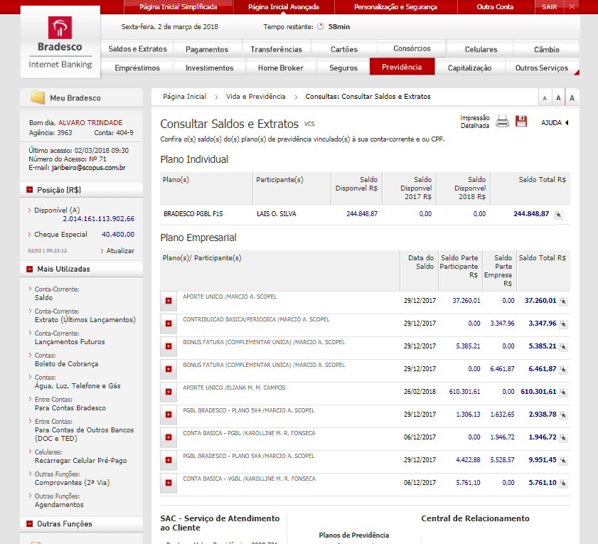

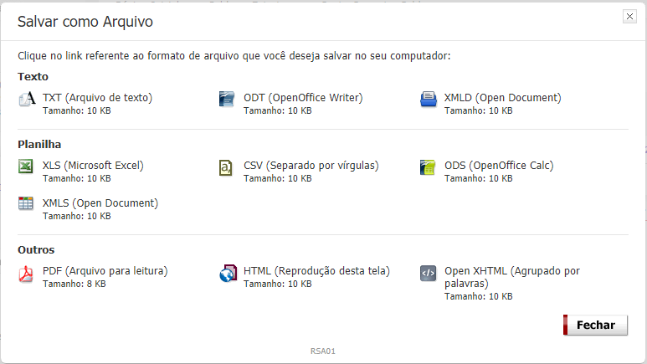

**RF02. Migrar o serviço Informe de Rendimentos (IR), de ASP para Java.**

Sistema deverá apresentar o comprovante de rendimentos pagos e de retenção de imposto de renda relacionado ao cliente.

As informações apresentadas na tela deverão ser obtidas do sistema mainframe, através das transações de informe de rendimento (BPVI7014 e BPVI7015).

Sistema deverá disponibilizar as opções “Salvar”, “Imprimir” e “Impressão detalhada” para o usuário.

Sistema deverá apresentar um modal com opções de diferentes arquivos para download.

Deve ser mantido o layout do serviço atual, com a adição do botão “Salvar”.

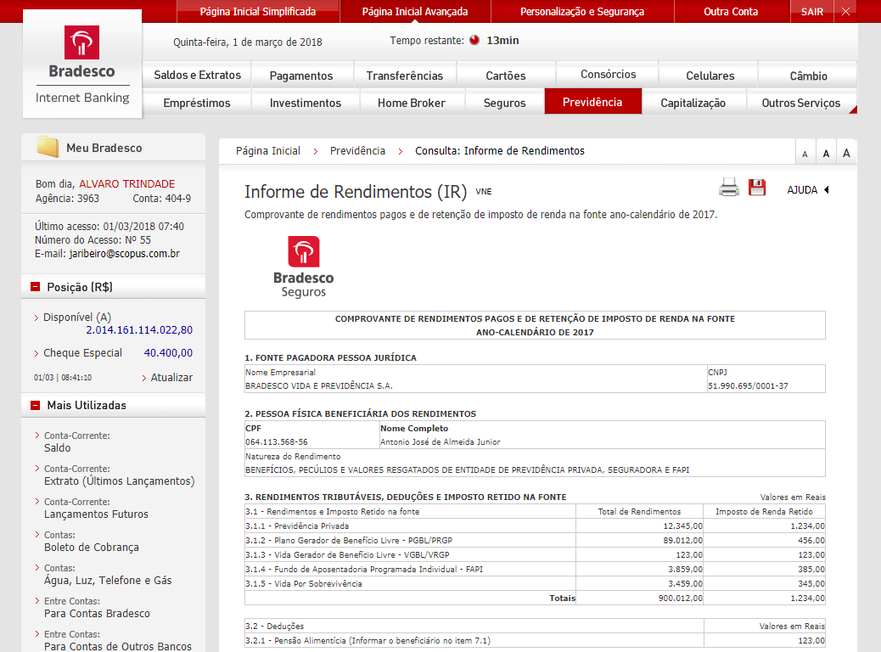



**RF03. Migrar o serviço FAPI > Cadastrar, de ASP para JAVA.**

Sistema deverá apresentar uma tela de cadastro em três passos, sendo eles: Dados do Cadastro, Confirmação e Conclusão, seguindo o modelo atual.

Na seleção de código de ocupação, deverá ser substituído o link “Selecione aqui o código da ocupação” atual por um sistema de busca inteligente.

Ao final da contratação, o sistema deverá validar o telefone por meio de transação mainframe (PPRA8164) e gravar a mesma por meio de transação mainframe (FAPI0180).

Deve ser mantido o layout do serviço atual.

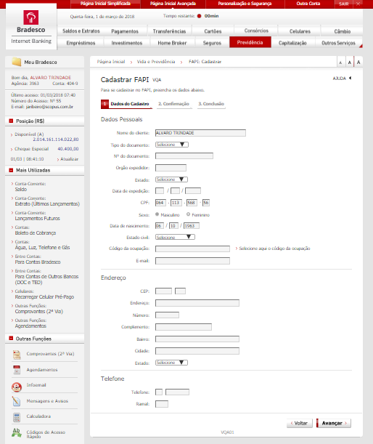

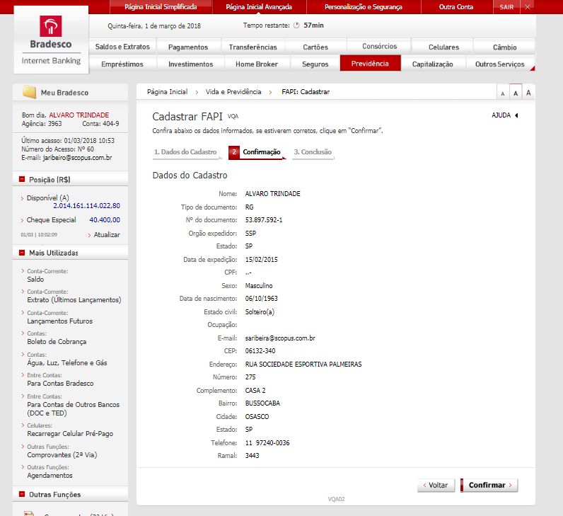

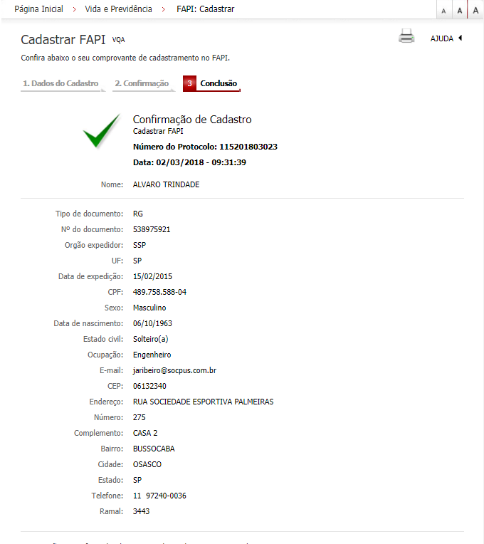

**RF04. Migrar o serviço Contratar Prev Jovem PGBL ou VGBL, de ASP para JAVA.**

Sistema deverá apresentar uma tela de cadastro em três passos, sendo eles: Dados do Cadastro, Confirmação e Conclusão, seguindo o modelo atual.

Na seleção de código de ocupação, deverá ser substituído o link “Selecione aqui o código da ocupação” atual por um sistema de busca inteligente.

Deve ser mantido o layout do serviço atual.

Ao final do cadastro, os dados deverão ser salvos na base de dados da web da BVP e o sistema deverá gerar um arquivo PDF de protocolo gerado, seguindo o modelo atual.

Além disso, o sistema deverá disparar um e-mail ao usuário e gerar um boleto de cobrança.

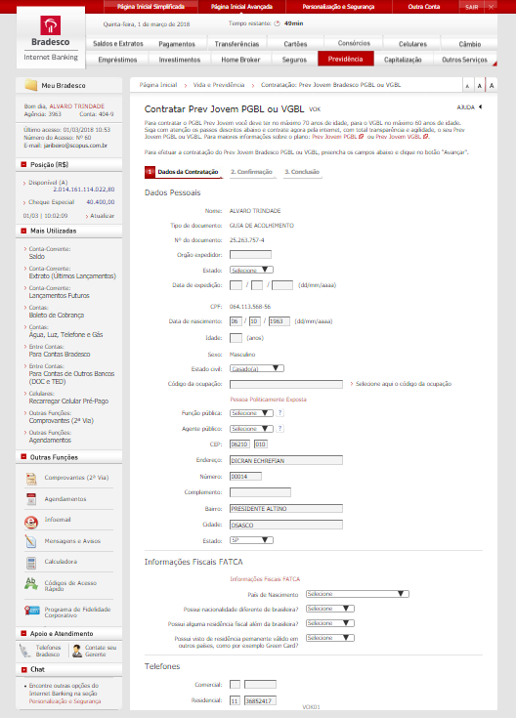

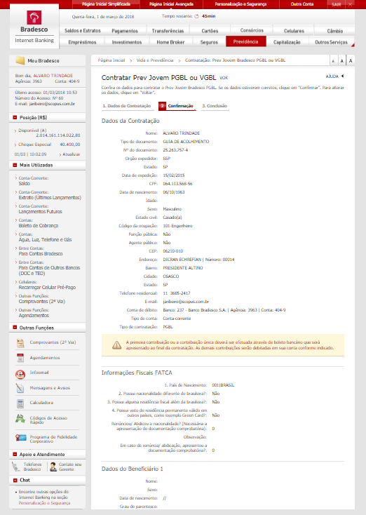

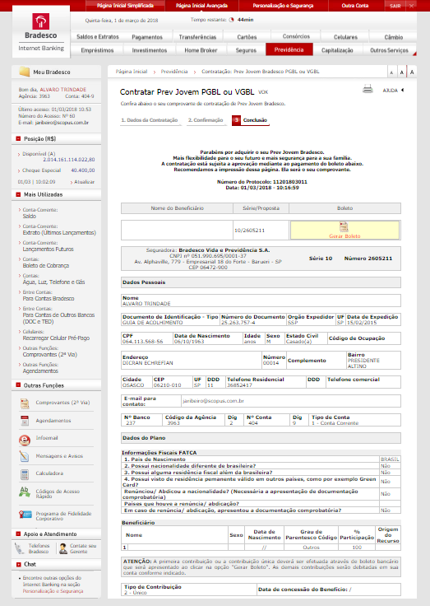

**RF05. Inclusão de busca inteligente para o campo “Código de Ocupação” do serviço Contratar SobMedida PGBL ou VGBL.**

Alterar o modo de pesquisa de “Selecione aqui o código da ocupação” para um sistema de busca inteligente.

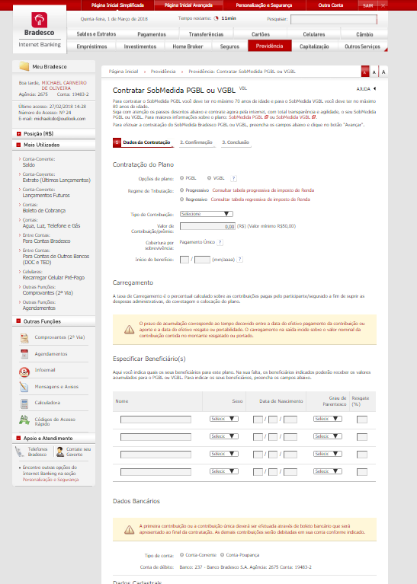

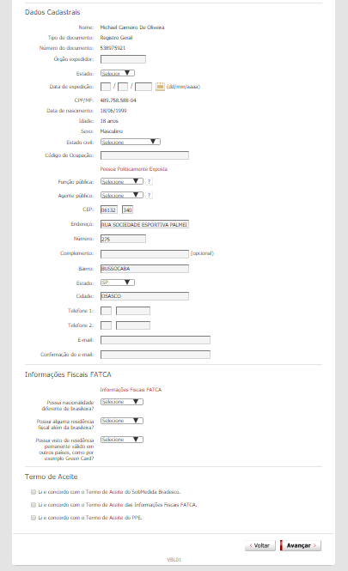

**PREMISSAS**

A massa de dados de sistemas mainframe necessária para testes deverá ser disponibilizada pela Bradesco Vida e Previdência.

**Estratégia de Implantação**

Gerenciamento

Especificação de Projeto – Documentação

Implementação (Código Fonte)

Certificação em Ambiente de Desenvolvimento

Certificação em Ambiente de Produção

**Ambiente Operacional**

Java / AWB

# Contagem de Pontos de Função (PF) - Opcional

|  |  |  |  |  |  |
| --- | --- | --- | --- | --- | --- |
| **Alternativa(s)** | Alternativa 1 – Migração ASP>Java | | Alternativa 2 | | |
| **Modelo de Contagem** (Marcar com “X” o método utilizado para contagem) | Estimada | **X** | Estimada | |  |
| Detalhada |  | Detalhada | |  |
| Não se aplica |  | Não se aplica | |  |
| * A utilização do método Estimado possibilita uma variação de + ou - 30% no esforço funcional apresentado. * A opção Não se Aplica deve ser utilizada somente quando as atividades realizadas não possam ser mensuradas pela APF ou Diretrizes da BradescoSeguros. | | | | | |
|  |  | |  |
| **PF Funcional**  (tamanho medido pela APF) | Tamanho Funcional 381,25 | |  | | |
| **Esforço Funcional (h)**  (Esforço obtido a partir do PF funcional) |  | |  | | |
| **PF Derivado**  (tamanho derivado com base nas Diretrizes de Metrificação da Bradesco Seguros) |  | |  | | |
| **Esforço Derivado (h)**  (Esforço obtido a partir do PF Derivado) |  | |  | | |
| **Esforço Adicional**  (horas de esforço que não podem ser justificadas pela APF ou Diretrizes da Bradesco Seguros) |  | |  | | |
| **PF TOTAL**  (PF Funcional + PF Derivado) |  | |  | | |
| **Esforço Total**  (Esforço Funcional + Esforço Derivado + Esforço Adicional) |  | |  | | |

# Quadro de Custo (s) e Prazo (s)

|  |  |  |
| --- | --- | --- |
| **Alternativa(s)** | Alternativa 1 – Migração ASP>Java | Alternativa 2 |
|  |  |  |
| Gerenciamento |  |  |
| Especificação de Projeto – Documentação |  |  |
| Implementação (Código Fonte) / Certificação em Ambiente de Desenvolvimento / Certificação em Produção | R$ 663.459,72 |  |
| **Custo Total (R$)** |  |  |
|  |  |  |
| Gerenciamento |  |  |
| Especificação de Projeto – Documentação |  |  |
| Implementação (Código Fonte) / Certificação em Ambiente de Desenvolvimento / Certificação em Produção | 4.956 hs |  |
| **Prazo Total (dias)** |  |  |